 | ИСПОЛНИТЕЛЬНЫЙ КОМИТЕТ МАМАДЫШСКОГО  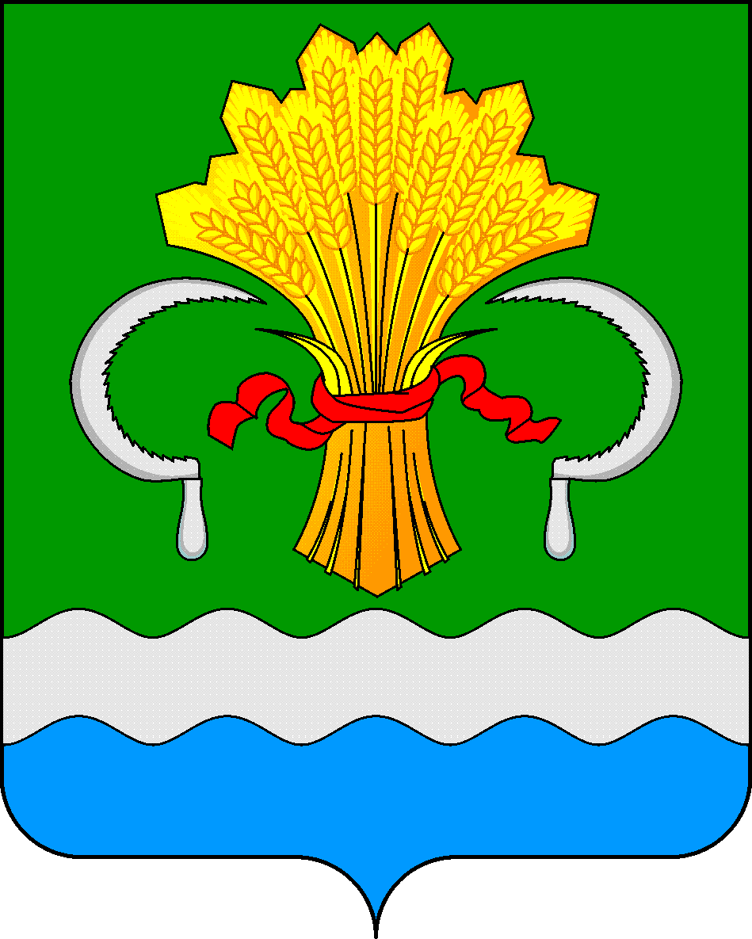  МУНИЦИПАЛЬНОГО РАЙОНА  РЕСПУБЛИКИ ТАТАРСТАН  ул.М.Джалиля, д.23/33, г. Мамадыш,  Республика Татарстан, 422190 |  | ТАТАРСТАН РЕСПУБЛИКАСЫНЫҢ  МАМАДЫШ МУНИЦИПАЛЬ  РАЙОНЫНЫҢ БАШКАРМА КОМИТЕТЫ  М.Җәлил ур, 23/33 й., Мамадыш ш.,  Татарстан Республикасы, 422190
 | Тел.: (85563) 3-15-00, 3-31-00, факс 3-22-21, e-mail: mamadysh.ikrayona@tatar.ru, www.mamadysh.tatarstan.ru
 | Постановление  № 449 |  | Карар  от « 12 » 12 2024 г.

Татарстан Республикасы Мамадыш муниципаль районы Башкарма комитетының 2021 елның 23 августындагы 274 номерлы карарына үзгәрешләр кертү турында

"Россия Федерациясендә җирле үзидарә оештыруның гомуми принциплары турында" 2003 елның 6 октябрендәге 131-ФЗ номерлы Федераль закон, , "Татарстан Республикасы муниципаль берәмлекләренең җирле үзидарә органнары һәм Татарстан Республикасы дәүләт хакимияте органнары арасында шәһәр төзелеше эшчәнлегендә вәкаләтләрне яңадан бүлү турында" 2023 елның 23 декабрендәге 131-ТРЗ номерлы Татарстан Республикасы законы нигезендә Татарстан Республикасы Мамадыш муниципаль районы Башкарма комитеты карар бирә:
1. Татарстан Республикасы Мамадыш муниципаль районы Башкарма комитетының 2021 елның 23 августындагы "Муниципаль хезмәтләр күрсәтүнең административ регламентларын раслау турында" 274 номерлы карарына (алгатаба - Карар) түбәндәге үзгәрешләрне кертергә:
1.1. Индивидуаль торак төзелеше яки бакча йорты объектының планлаштырыла торган төзелеше турында хәбәрнамәдә күрсәтелгән параметрларының билгеләнгән параметрларга туры килүе һәм индивидуаль торак төзелеше объектын яисә бакча йортын җир кишәрлегендә урнаштыру мөмкинлеге турында хәбәрнамә юллау буенча муниципаль хезмәт күрсәтүнең административ регламентының 2.5.1 пунктындагы 2 абзацына (3 нче кушымта) түбәндәге эчтәлекле 7.1 пункт өстәргә:
"7.1) эскроу счетыннан файдаланып төзелеш подряды шартнамәсе турында белешмәләр, мондый шартнамә нигезендә индивидуаль торак төзелеше объектын төзү эшләрен башкаручы зат турында белешмәләрне дә кертеп ("эскроу счетларыннан файдаланып төзелеш подряды шартнамәләре буенча торак йортлар төзү турында" Федераль закон нигезендә индивидуаль торак төзелеше объектын төзегәндә);";
2. Әлеге карар 2025 елның 1 мартыннан үз көченә керә дип билгеләргә.
3. Әлеге карарны Татарстан Республикасының рәсми хокукый мәгълүмат порталында http://mamadysh.tatarstan.ru// веб адрес буенча бастырып чыгарырга һәм Мамадыш муниципаль районының рәсми сайтында урнаштыру юлы белән халыкка җиткерергә.
4. Әлеге карарның үтәлешен контрольдә тотуны Мамадыш муниципаль районы Башкарма комитеты җитәкчесе урынбасары Р. М. Никифоровка йөкләргә.

Җитәкче Р.М.Гарипов

